00:00 流体力学基础课程的考点与题型介绍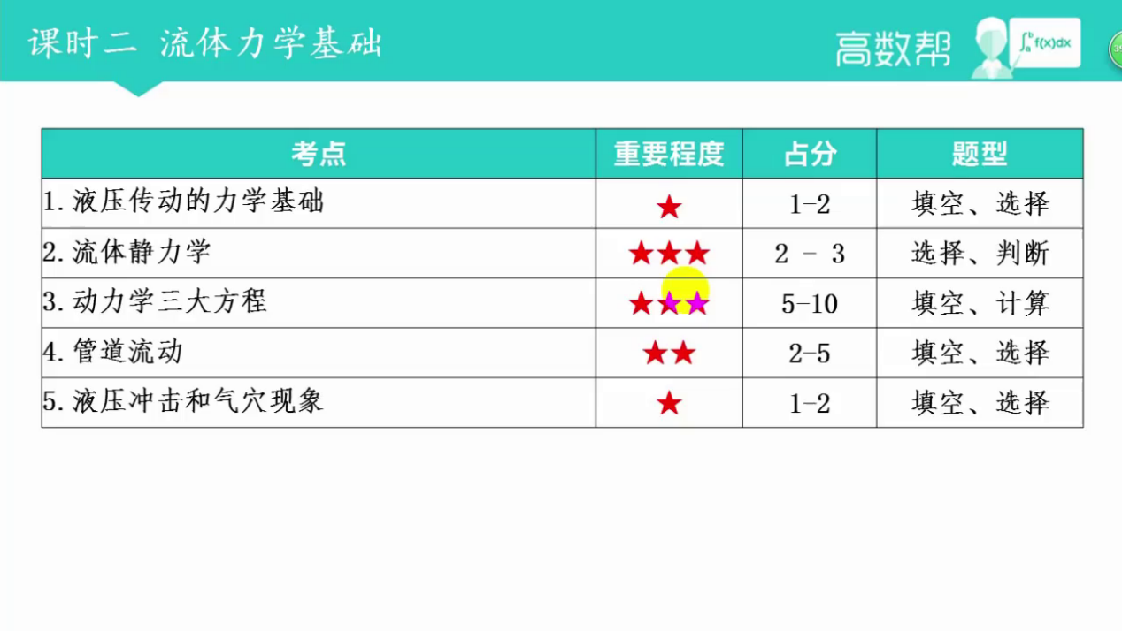
1. 第一考点是液压传动的力学基础，即流体的力学基础，常见的题型为填空和选择题。
2. 第二考点涉及流体静力学，题型一般为选择判断题，占分比值相对较少，主要考查基本概念。
3. 动力学三大方程是第三考点，可能出计算题，分值较高，约十分左右。
4. 第四个考点为管道的流动，大部分题型为填空和选择题。
5. 第五个考点是液压冲击和气穴现象，主要以填空和选择题形式考察，作为基础考点内容。
01:21 液压传动中的液压油粘性与粘度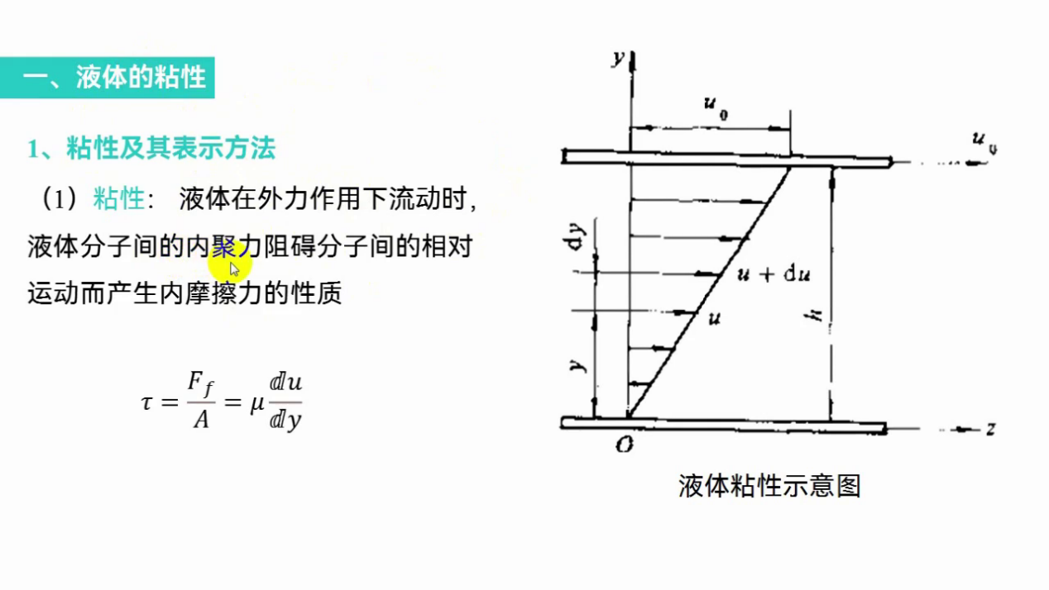
1. 粘性公式描述的是运动液体呈现的特性，它不需要特别记忆，理解其原理更为重要。
2. 粘性仅在液体运动时显现，通过产生内摩擦力来阻碍分子运动，这种现象被称为粘性。
3. 粘性的实质是液体抵抗剪切流动的能力，即它能抵抗液体内部各层间的相对滑动。
4. 液体的粘性是一种抵抗流动的能力，用于描述液体流动的难易程度。
5. 表达粘性的方式是通过公式，该公式量化了液体抵抗剪切流动的能力，从而更好地理解和应用粘性概念。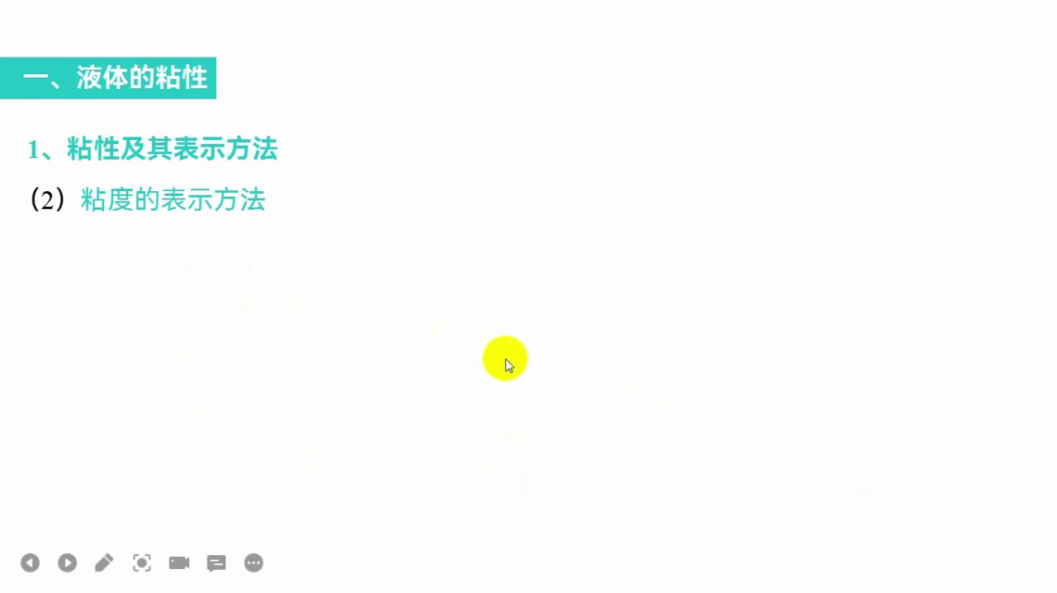
1. 动力粘度是年度粘性度量中的主要考察方式之一，由公式中的缪（μ）表示。
2. 动力粘度的物理意义是在单位面积下，单位速度梯度下所产生的内摩擦力。
3. 对于动力粘度，无需记忆其详细定义，但需理解μ代表动力粘度。
4. 动力粘度的国际标准单位是帕斯卡·秒（Pa·s），注意单位是“帕斯卡·秒”，而非“帕斯卡/秒”。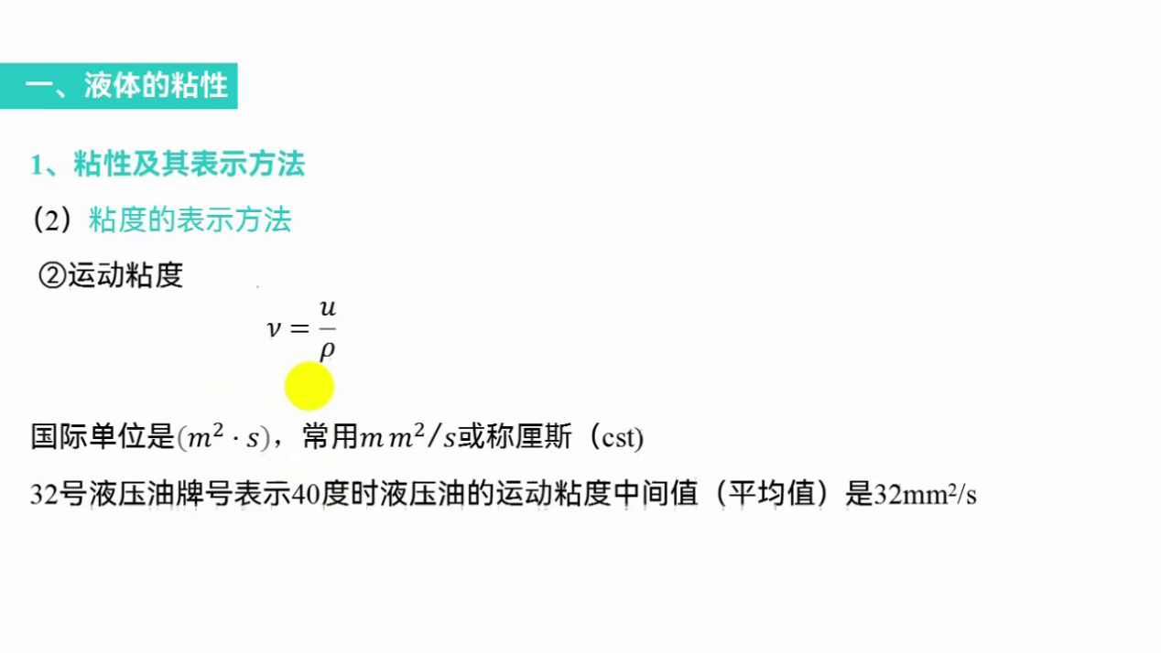
1. 在工程计算中，常用的动力粘度比上密度的计算较为复杂，因此引入了运动粘度作为标准度量方式，简化计算过程。
2. 运动粘度的单位是米的平方每秒，通常使用毫米的平方每秒或里斯（cSt）表示，这一单位在国际标准中广泛使用。
3. 液压油的标号，如32号、40号，实际上代表的是在40度时液压油的运动粘度的中间值或平均值，单位为里斯或毫米的平方每秒。
4. 在查阅手册或识别名牌时，标注的数字即代表该液体的运动粘度，这是理解液压油性能的关键考点。
5. 运动粘度的表示方法和单位理解对于工程计算和材料选择至关重要，需特别注意其与动力粘度的区别及应用场合。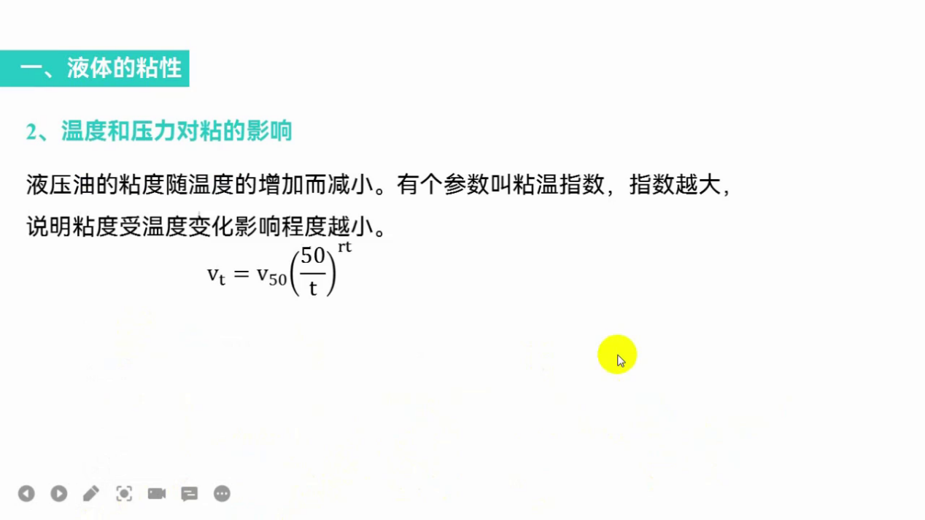
1. 液压油的粘度随着温度的增加而减小，温度越高，粘稠度越小。
2. 黏温指数代表粘度受温度变化影响的程度，指数越大，粘度受温度变化的影响越小。
3. 在液压传动系统中，应尽可能选用黏温指数高的液压油，以保证系统稳定，一般黏温指数达到90以上。
4. 压力增加时，分子间内聚力增大，导致内摩擦力增大，从而粘度随压力升高而变大。
5. 在中高压的液压系统中，压力对粘度的影响相对较小，因此主要需考虑温度对粘度的影响，选择黏温指数高的液压油。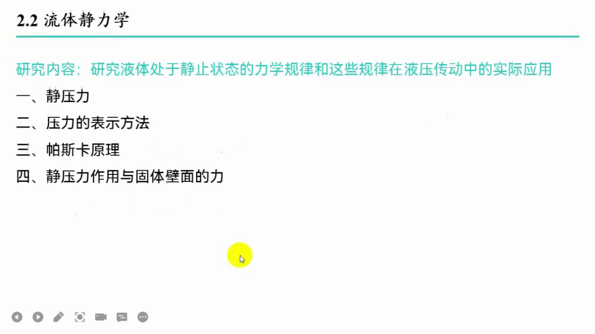
08:16 液压传动中的压力表示方法及帕斯卡原理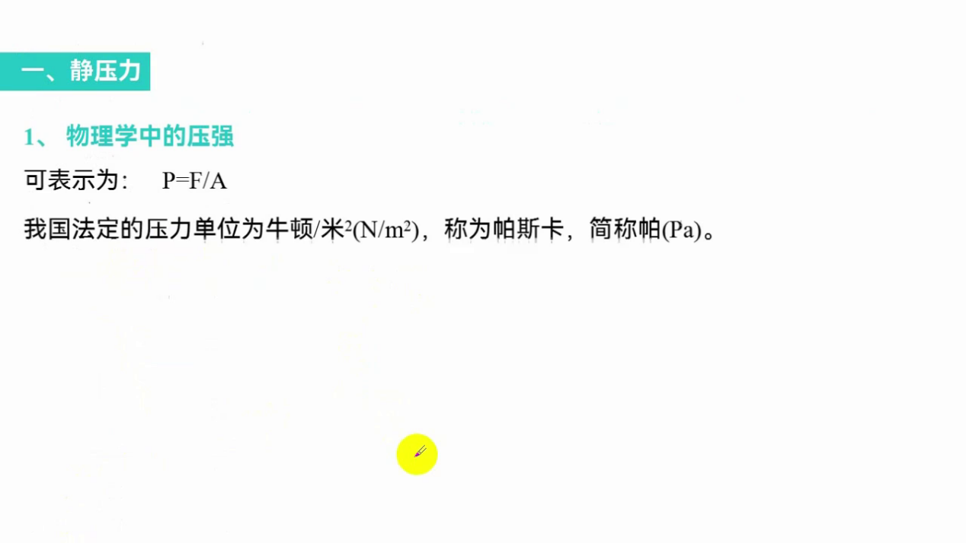
1. 在压传动中，静压力指的是物理学中的压强，即单位面积上所承受的法向力。
2. 在后续讲解中，将统一使用“压力”这一术语，其单位为帕斯卡（Pa），即压强的单位。
3. 常用的国标单位为帕斯卡或简称帕，但也会使用兆帕作为单位。
4. 兆帕的定义为10的6次方帕斯卡，即1兆帕等于1,000,000帕斯卡。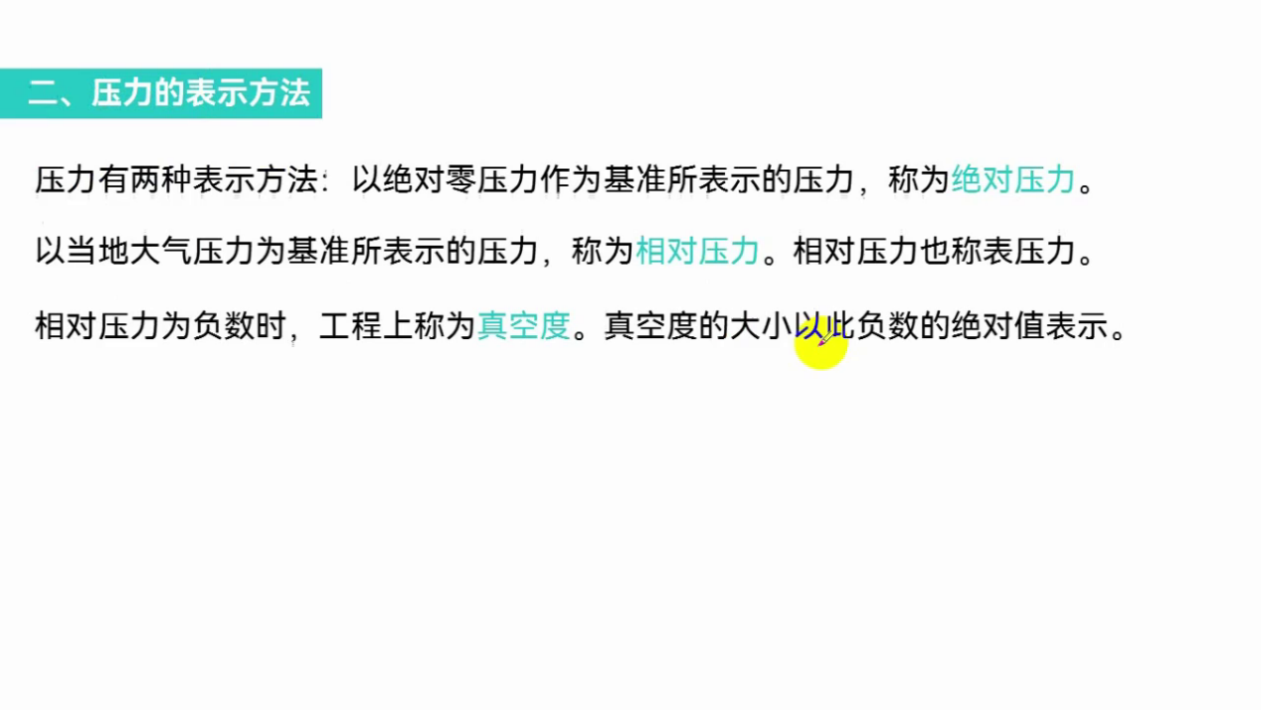
1. 压力的表示方法分为两大类：一类是以绝对零压力为基准的绝对压力，另一类是以大气压力为基准的相对压力，也称为表压力。
2. 绝对压力是以绝对零压力为基准所测得的压力，而相对压力（表压力）是以大气压力为基准所测得的压力，大气压力通常约为0.1兆帕。
3. 当测得的绝对压力大于大气压力时，表压力等于绝对压力减去大气压力；当绝对压力小于大气压力时，差值为负值，称为真空度，等于大气压力减去绝对压力。
4. 在液压系统中，所有压力通常用相对压力（表压力）来表示，例如泵的压力若标注为5兆帕，指的是相对压力，无需额外考虑大气压力。
5. 若液压系统中的某个腔室与大气相通，其内部压力值应视为大气压力的相对压力，即零兆帕，这是因为在液压分析中，与大气相通的部位压力默认为零兆帕。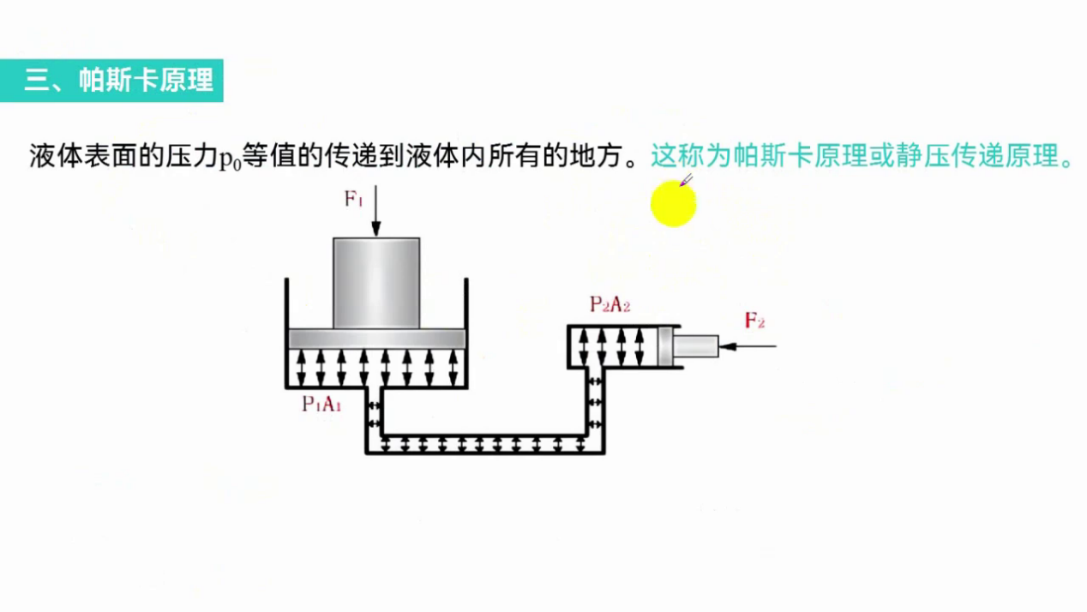
1. 帕斯卡原理，即静压传递原理，指作用于液面上的压力等值传递到液体中各个点，前提条件是密封的容积。
2. 在液压传动系统中，帕斯卡原理应用于液压千斤顶，使得一个小力可以顶起一个非常大的重物，体现了力的放大效应。
3. 连续性方程源于物理学中的质量守恒定律，在流体力学中表现为流量相等，即流体在任意截面的流量保持不变，适用于恒定流动。
4. 伯努利方程，也称为能量方程，体现了物理学中的能量守恒定律在流体力学中的应用，指出在任意一流管中，位能、压力能和动能之和为常数，三者之间可以相互转化。
5. 实际液体与理想液体的区别在于实际液体具有粘性，这在应用伯努利方程时需要特别注意，粘性会影响流体的能量转化和守恒。
14:47 帕斯卡原理在液压传动中的应用
19:04 流体力学中的动力学三大方程
23:24 流体力学中的能量方程与伯努利方程的应用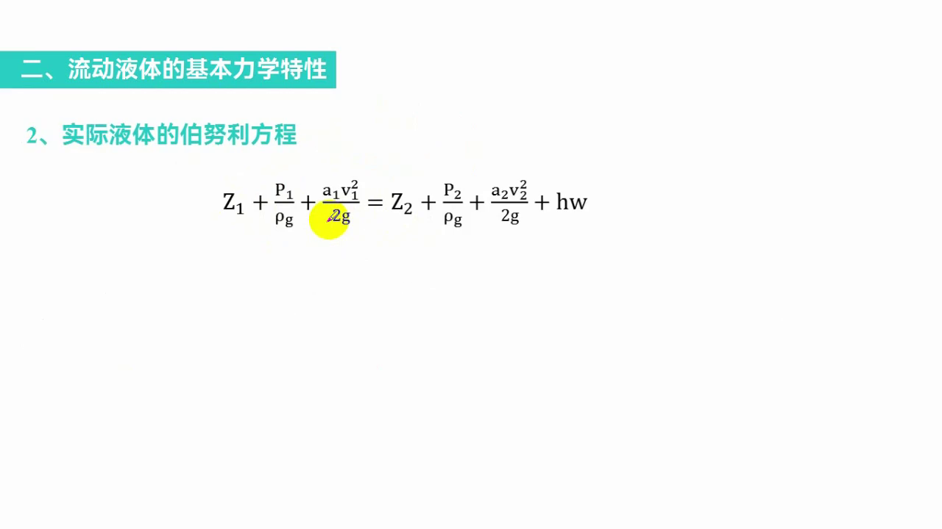
1. 实际液体运动时，粘性会阻碍其运动并产生摩擦力，这种摩擦力最终表现为能量损失。
2. 在修正理想化液体的模型时，引入了实际液体的伯努利方程，考虑到动能受到粘性影响，引入了动能修正系数阿尔法。
3. 第一个截面中的所有能量，包括位能Z1、压力能P1/G和动能，需等于第二个截面的所有能量，同样包括位能、压力能和动能。
4. 由于实际液体的速度受年度影响，动能计算时需乘以动能修正系数阿尔法，以反映速度的实际影响。
5. 第二个截面的能量计算中，同样需要考虑动能修正系数，并减去因内摩擦力产生的能量损失值HW。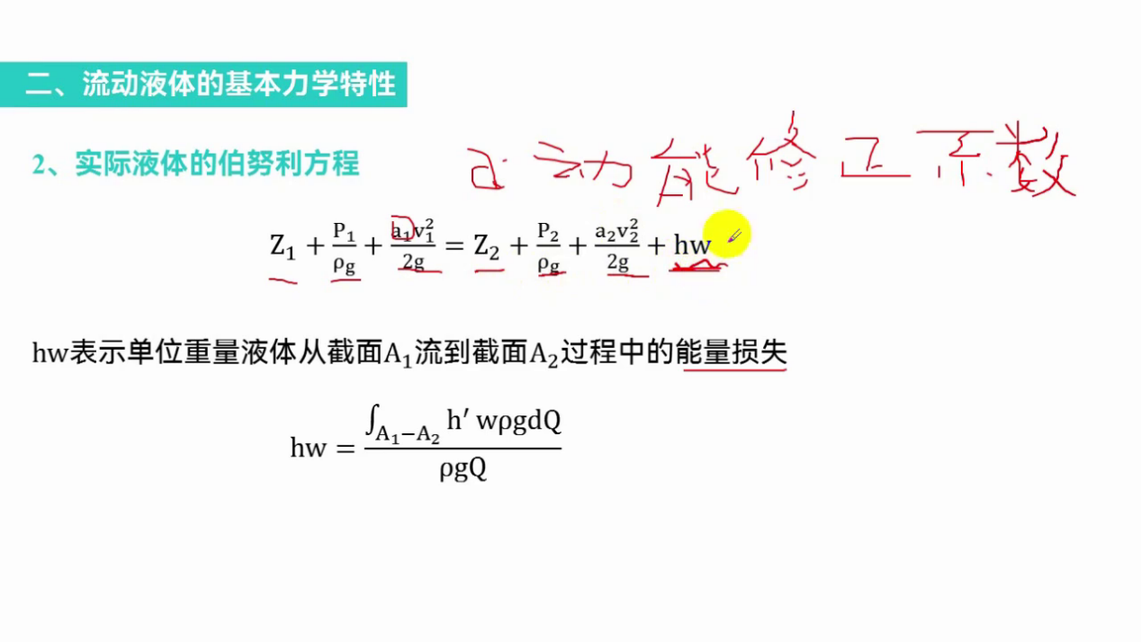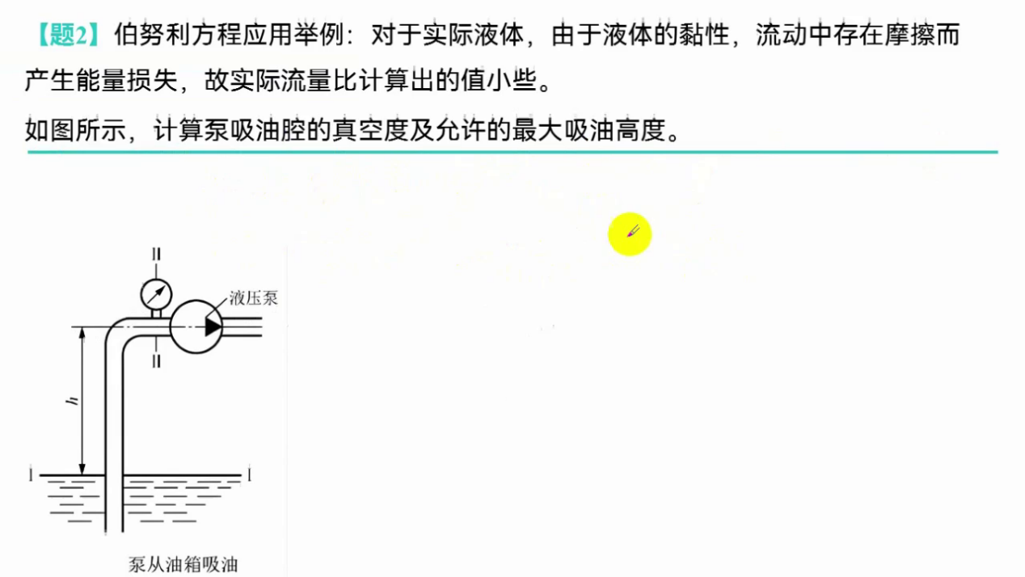
1. 在出题时，一般会涉及到液压泵的相关问题，特别是关于液压泵吸油口处的真空度和允许的最大高度的计算。
2. 这些问题的解决通常依赖于动力学中的第二个方程，即伯努利方程，它用于计算流体在不同条件下的压力、速度和高度。
3. 若要计算液压泵吸油口的真空度，首先需要确定吸油腔的绝对压力值，这是解题的关键步骤。
4. 例如，假设泵的吸油口距离油箱液面的高度为H，为了求解吸油口吸油腔的真空度，必须先确定该位置的绝对压力值。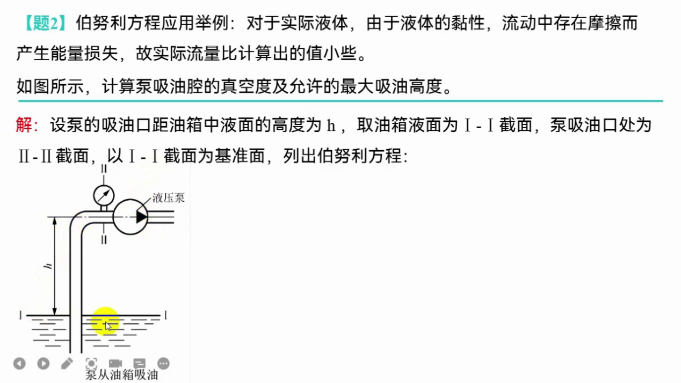
1. 利用伯努力方程计算流体在邮箱页面和泵吸油口处的能量，强调方程需基于两个面来列出。
2. 在邮箱页面（一面）列出伯努利方程式，考虑到位能为零，因为邮箱作为基准面，压力能为大气压力。
3. 在泵吸油口处（二面）列出方程，考虑未能、压力能（吸油口处的绝对压力）和速度能，同时引入能量损失值。
4. 通过连续性方程解释邮箱页面速度远小于泵吸油口处速度的原因，即邮箱面积远大于管子面积，导致速度差异。
5. 计算真空度，即大气压力与绝对压力之差，通过伯努利方程得出真空度与高度、速度和压力损失相关的表达式，展示了方程在实际问题中的应用。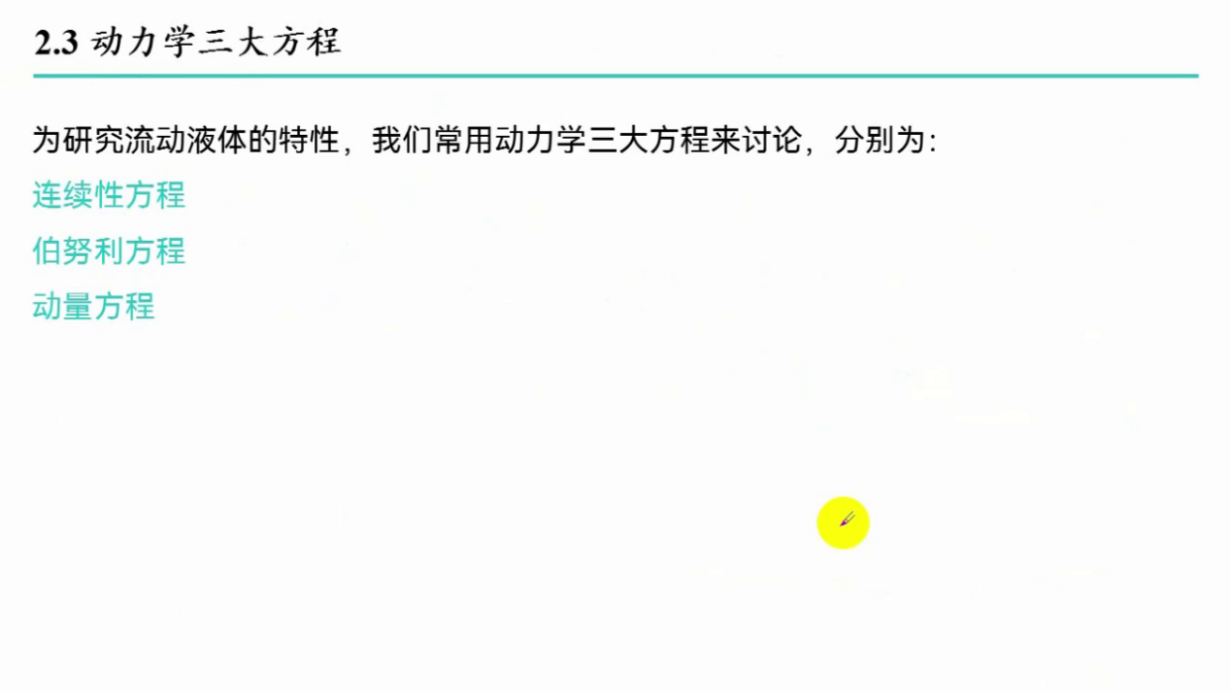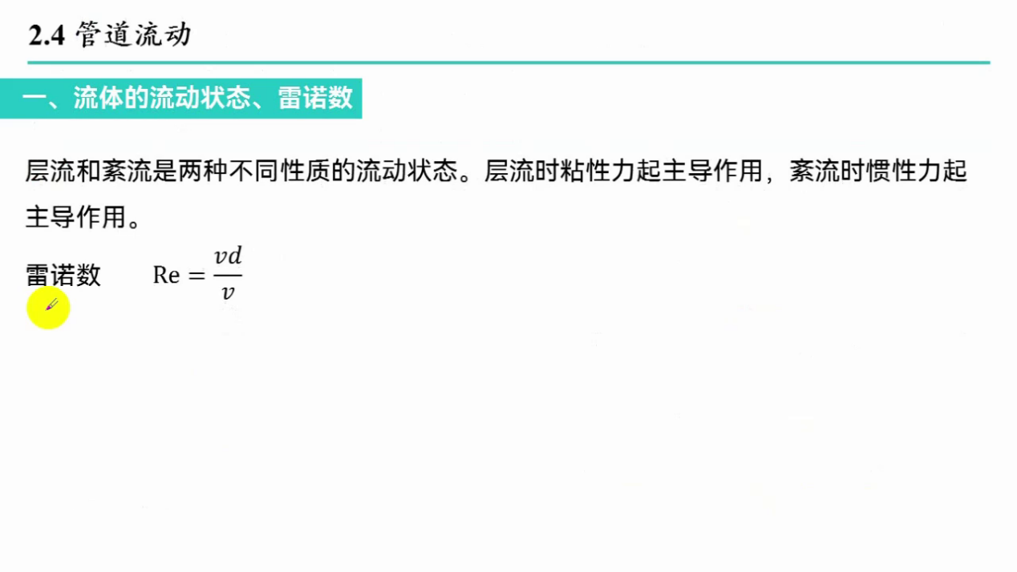
1. 在管道流动的学习中，重要的是理解液体的两种流动状态：层流和紊流，其中层流是指流动状态平稳，一层一层的流动，而紊流则是混乱且不稳定的流动。
2. 层流和紊流的判定主要依赖于粘性力和惯性力的作用，层流时粘性力占主导，而紊流时惯性力更为显著。
3. 为了判定液体在管道中的流动状态是层流还是紊流，物理学家雷诺提出了雷诺数的概念，它基于速度、管子直径和运动粘度来计算，是一个无量纲的数值。
4. 雷诺数的计算方法对于圆管和非圆管有所不同，非圆管使用水力半径和有效截面的周长来替代直径，但基本原理相同，用于判断流动状态。
5. 不同类型的管道有其临界雷诺数，例如无缝钢管的临界雷诺数为2320，通过比较实际计算的雷诺数与临界值，可以判断流体在管道中的流动状态，这是解决相关填空题和选择题的关键。
31:44 管道流动中的层流与紊流判定
35:42 管道流动中的雷诺数与压力损失判定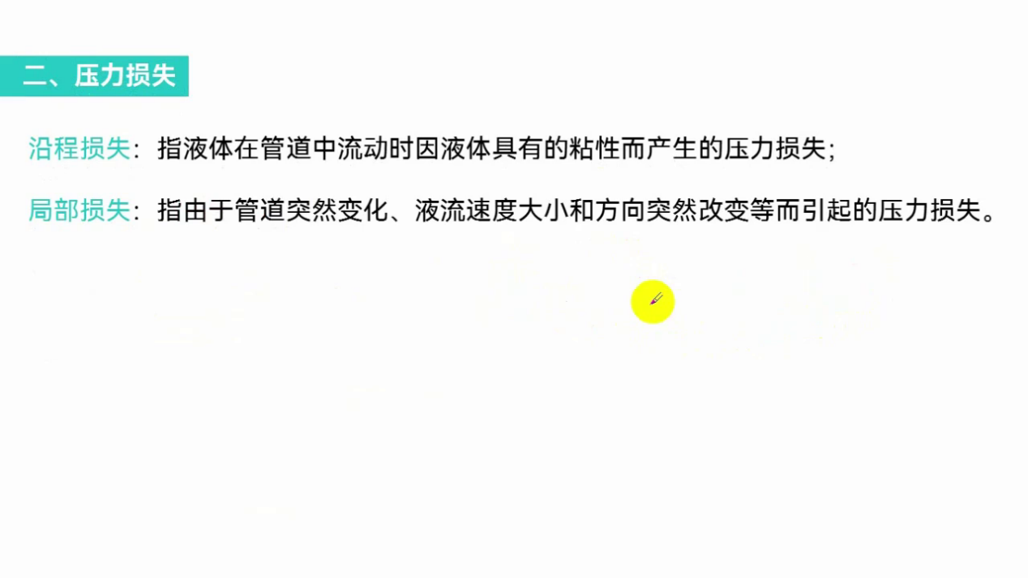
1. 在管道流动中，压力损失分为两种：沿程压力损失和局部压力损失。
2. 沿程压力损失是因为流体的粘性摩擦，沿着管道路程持续产生的压力损失。
3. 局部压力损失是由管道的突然变化，如速度大小和方向的突然变化，所引起的压力损失。
4. 在实际的溢流管路中，压力损失通常是沿程压力损失和局部压力损失的结合体。
5. 管道流动中的压力损失是十分重要的考虑因素，因为它直接影响流体的流动效率和系统的能耗。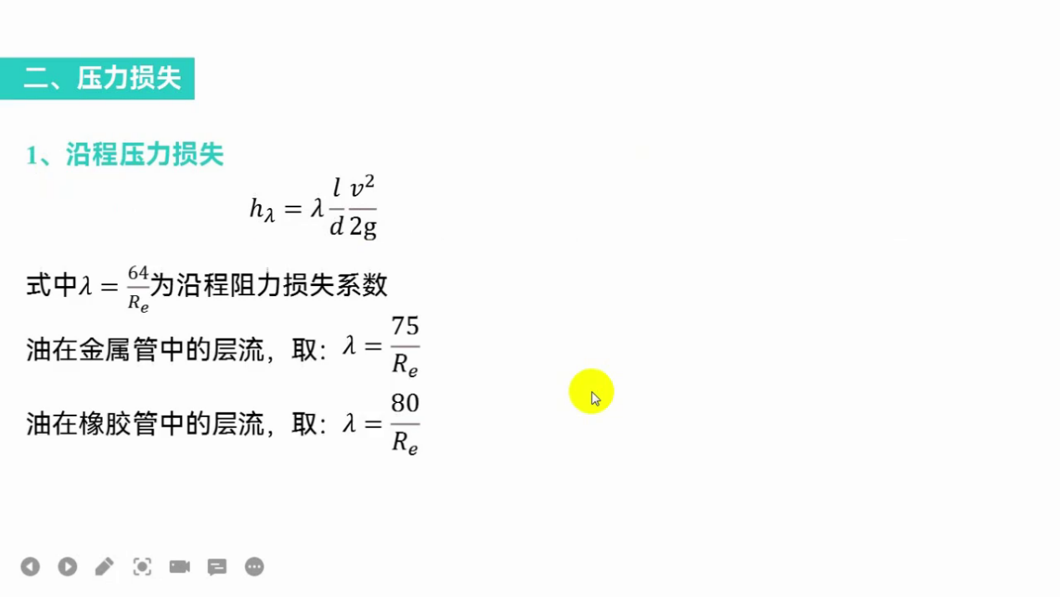
1. 延长压力损失计算：通过比能形式表示，用Hλ（比能延长压力损失）乘以ρg转换为压力值，公式为Hλ = λL/D * V^2 / (2g)，其中λ为延长阻力系数。
2. 局部压力损失：发生在截面突然扩大或缩小的情况，通过局部阻力系数和速度等参数计算，公式为H局部 = ξ * V^2 / (2g)，ξ为局部阻力系数。
3. 总压力损失：等于所有延长压力损失与局部压力损失之和，反映系统中能量损失的总和。
4. 在液压传动系统中，尽管延长压力损失沿管路分布，但设计倾向于使用更短、更少的管子，因此局部压力损失由于各种控制元件的存在而占据主导地位。
5. 液压系统设计原则：优先减少管路长度和数量，以最小化延长压力损失，同时不可避免地需考虑由控制元件引起的局部压力损失。
41:20 液压控制阀中孔口流量的控制原理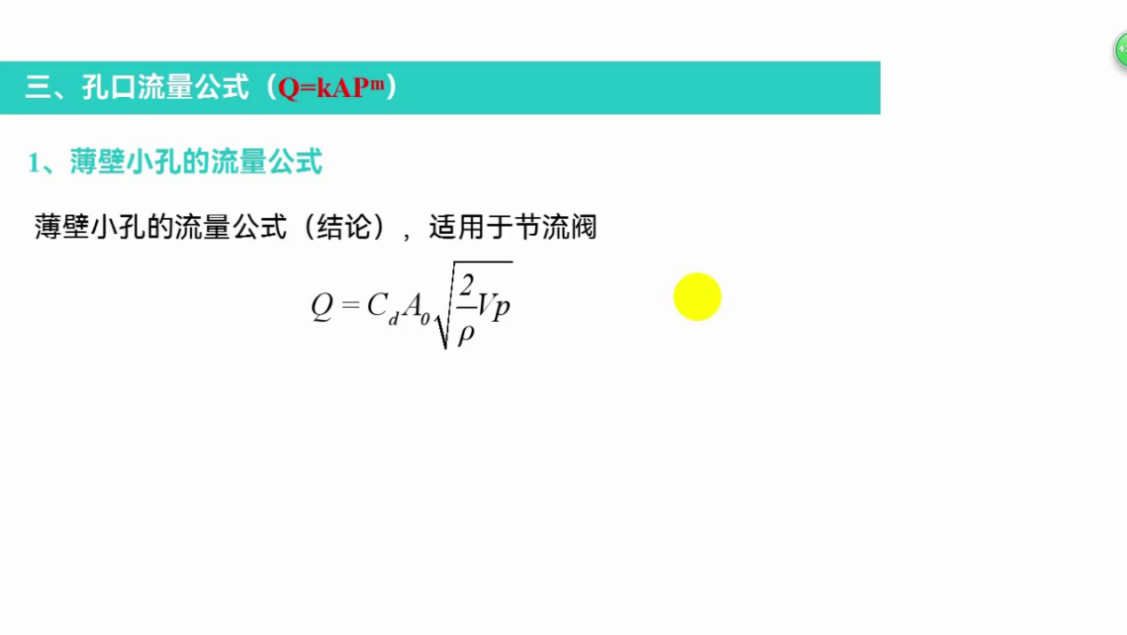
1. 液流流过孔口的流动特性及流量公式是液压控制阀设计的基础，其中涉及三种孔口：薄壁小孔、细长孔和厚壁孔（与薄壁小孔特性相同，故不单独列出）。
2. 薄壁小孔的流量公式表明，流量与粘度无关，仅通过改变孔口面积即可调节流量，且不受温度变化影响，因此适用于节流阀，以实现稳定流量控制。
3. 细长孔的流量公式显示其流量与粘度密切相关，不适合用于流量控制阀，但因其对压力有良好的阻尼效果，常被用作阻尼孔，主要用于压力调节，而非精确流量控制。
4. 不论是薄壁小孔还是细长孔，其流量均可统一表示为Q=KA×P^M，其中K和M的值根据不同孔口类型而异，薄壁小孔时M=1/2，细长孔时M=1，K的具体表达式也随孔口类型变化。
5. 孔口流量公式揭示了液压控制阀的基本控制原理，通过改变压力P、面积A或流动方向，可以实现流量控制、压力控制和方向控制，为理解液压系统的各种控制阀提供了理论基础。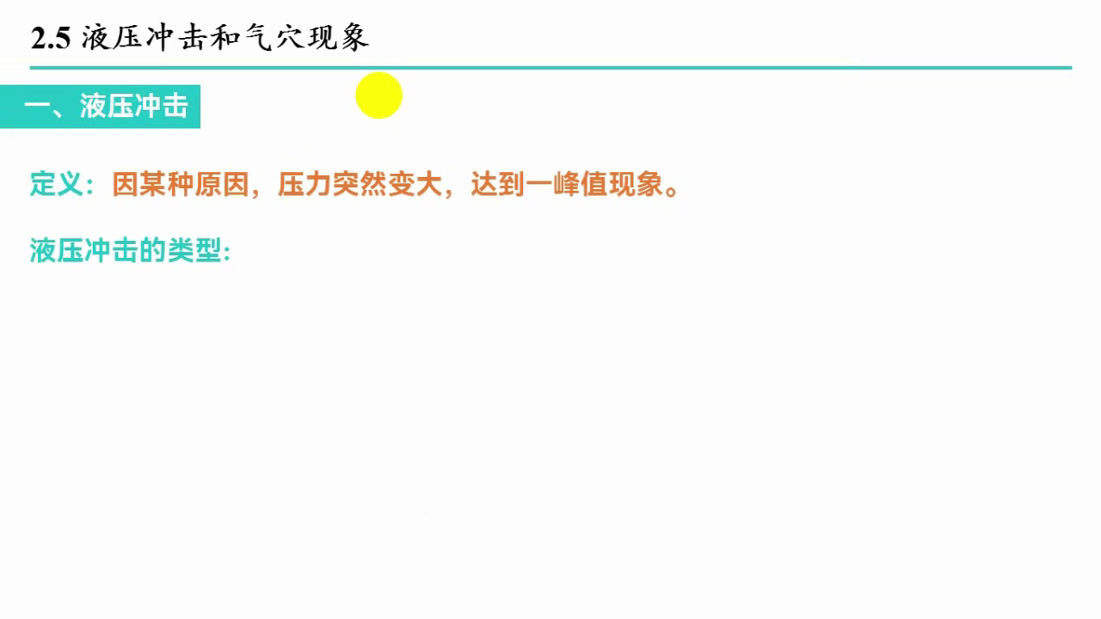
1. 液压冲击是液压系统中的一种不良现象，通常由于管路中的压力突然增大至峰值引起。
2. 这种现象的定义源于系统内压力的急剧升高，超出正常工作范围。
3. 当压力过大时，液压冲击会导致系统原件损坏，影响设备的正常运行和使用寿命。
4. 因此，液压冲击被视为对液压系统有害的现象，需要采取措施进行预防和控制。
45:11 液压冲击和气穴现象的解释及其影响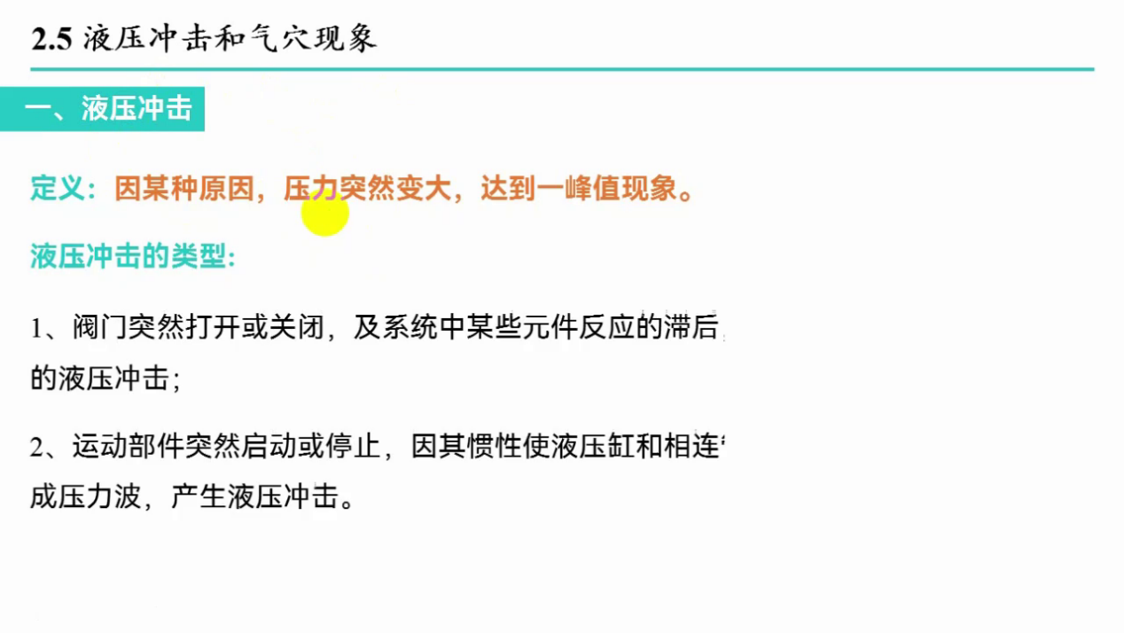
1. 液压冲击在压枝中常见，主要由两种情况引起：阀门突然开关导致流体运动状态瞬间变化，以及运动部件如液压缸在终端位置突然停止。
2. 当流体运动突然停止，其动能转化为压力能，引起压力值骤增，形成液压冲击的峰值现象。
3. 运动部件突然停止会产生惯性，导致液压缸和相连管道中的压力急剧变化，形成压力波，这也是液压冲击的来源之一。
4. 减少液压冲击的方法包括缓慢开启或关闭阀门，以及延长运动部件制动的时间，以减少因突然变化引起的惯性和压力波动。
5. 在设计液压系统时，应考虑延长阀门关闭时间和运动部件制动时间，以此来有效减少液压冲击现象的发生。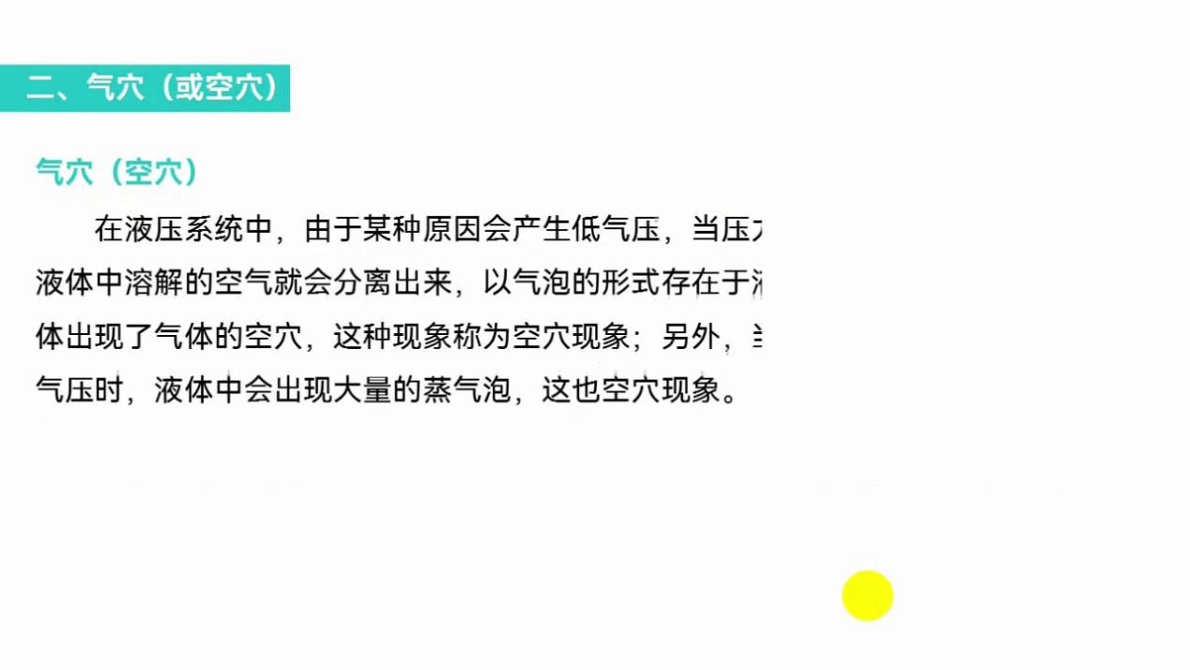
1. 气血，又称为空穴现象，是指在液体中因压力降低至空气分离压，导致溶解于液体中的空气分离出来形成气泡的现象。
2. 在液压传动系统中，当压力过低，达到空气分离压时，溶解在液体中的空气会分离出来，产生气泡，即为空穴现象。
3. 空穴现象可能导致液压系统中的金属物质被腐蚀，因此需要尽可能避免这种情况的发生。
4. 避免产生气穴现象的方法之一是改进密封装置，防止空气进入液压系统。
5. 流体力学的基础知识，包括伯努利方程和连续方程，为学习液压传动系统提供了理论基础，这些内容通常会出现在填空、选择、判断和计算题中。

